东南大学模拟电子电路实验

实 验 报 告

学号 04017419

姓名 高佳峻

2019年 3 月 12 日

实验名称 实验一 晶体二极管 成绩

**【背景知识小考察】**

在图1-11所示二极管稳压电路中，稳压二极管*V*z=5V，*R*z=0Ω，*r*z=10Ω，限流电阻*R*=90Ω，负载*R*L=1kΩ，若输入电压范围为14V±4V，

（1）求输出电压*V*o的变化范围；

（2）求电路的最大短路电流。

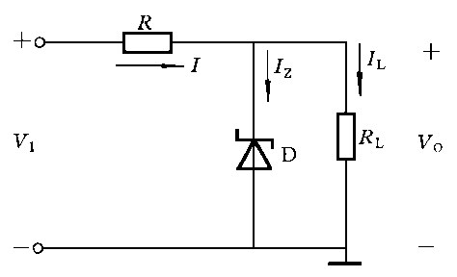

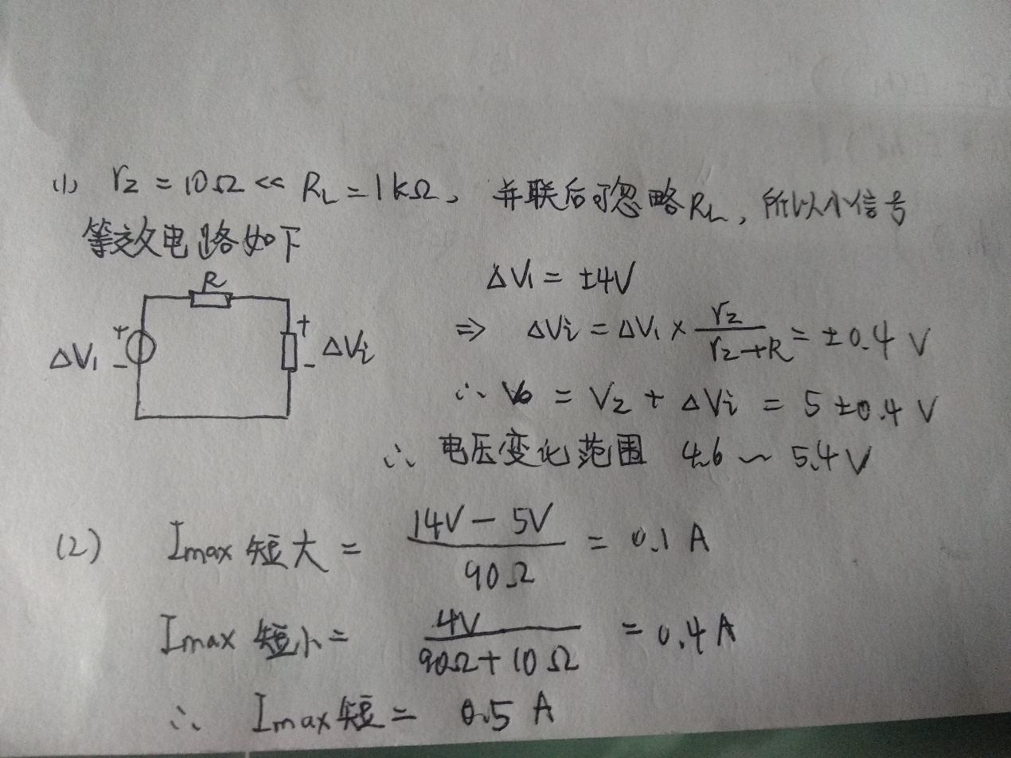

**【一起做仿真】**

1. 根据图1-12所示电路，在Multisim中进行仿真分析，得到二极管的伏安特性。

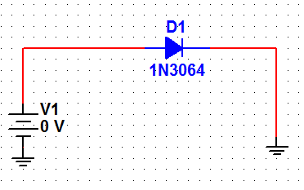

图1-12 二极管伏安特性实验电路

**仿真任务：**二极管选取型号1N3064，对直流电压源V1进行DC扫描，扫描范围0~1V，步长0.01V，测量二极管中的电流，得到二极管伏安特性曲线。

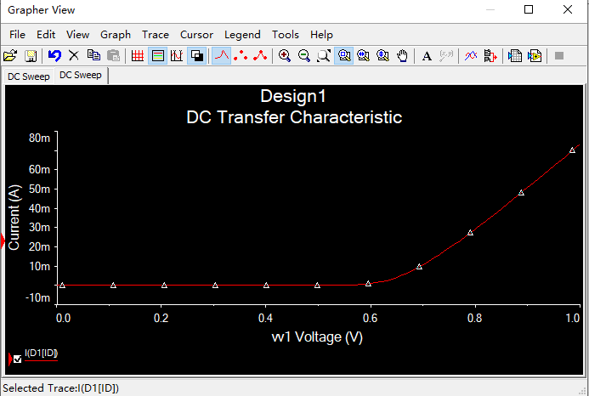

**思考：**实验中采用图1-12所示电路仿真二极管的I-V特性，实际测试中也可以这么操作吗？为什么？为了保证器件的安全，你能想到哪些保护措施呢？

**答：**不可以，因为实际测量中需要用到电流表和电压表，且有可能因为电流或电压过大烧坏二极管。能想到的保护措施是在电路中加入适当大小的限流电阻。

1. 根据图1-13所示的二极管半波整流电路，在Multisim中进行仿真分析，得到输出电压随不同参数的变化情况。

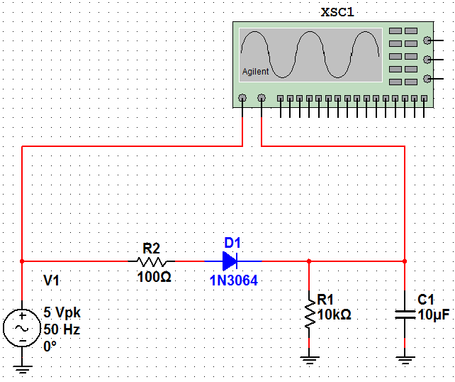

图1-13 二极管半波整流电路

**仿真任务：**

1. 表1-1：

|  |  |  |  |
| --- | --- | --- | --- |
| 负载电阻（kΩ） | 1 | 10 | 100 |
| 输出电压（V） | 2.17 | 3.86 | 4.32 |
| 输出纹波峰峰值（V） | 2.85 | 0.63504 | 0.07919 |

**此时固定负载电容*C*1=10μF**

**1 kΩ:**

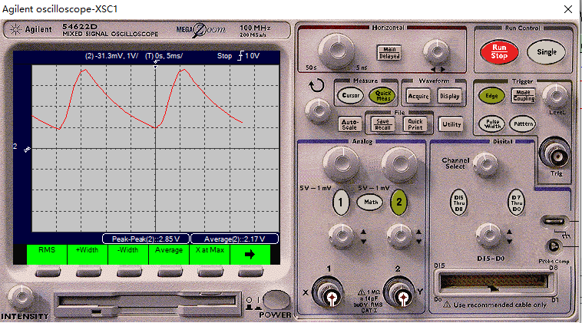

**10 kΩ:**

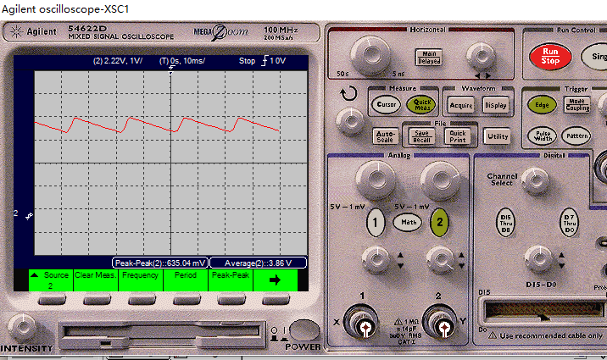

**100 kΩ:**

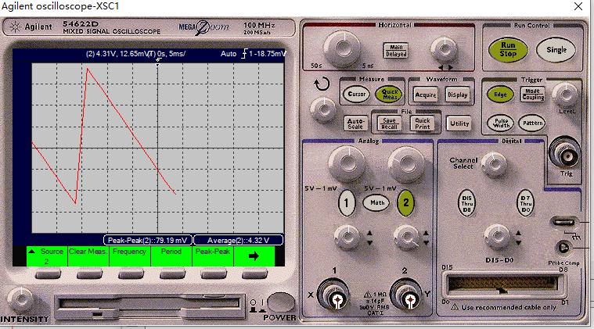

1. 表1-2：

|  |  |  |  |
| --- | --- | --- | --- |
| 负载电容（μF） | 10 | 47 | 220 |
| 输出电压（V） | 3.87 | 3.94 | 3.94 |
| 输出纹波峰峰值（V） | 0.63953 | 0.13750 | 0.02936 |

**此时固定负载电阻*R*1=10kΩ**

**10μF:**

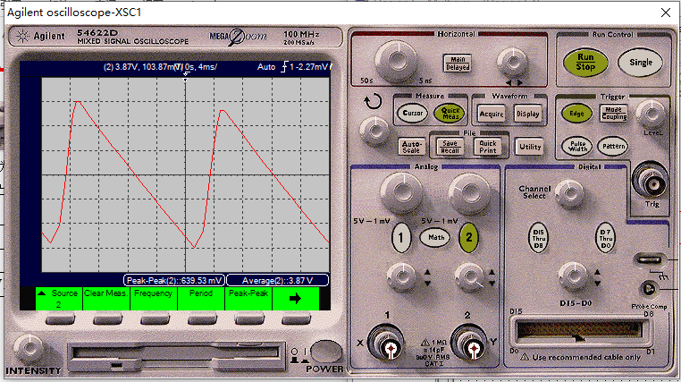

**47μF:**

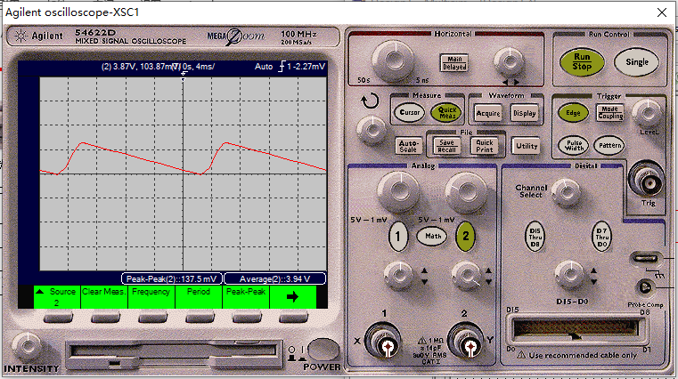

**220μF:**

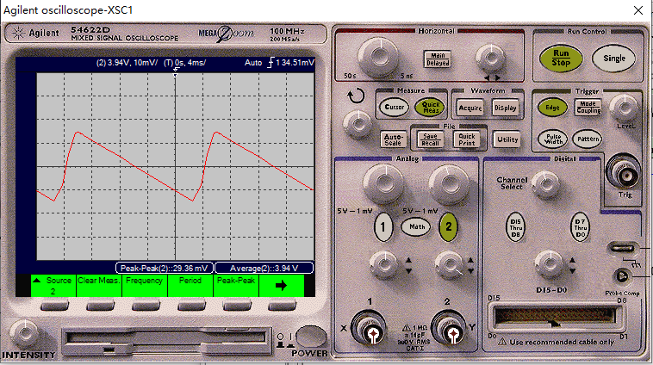

1. 根据仿真实验数据，给出输出电压的平均值和纹波电压与负载电阻和负载电容的相互关系。

**答：**随着电容和电阻增大，RC常数增大，电容放电变缓，下次充电开始时电容两端电压变大，从而电容两端电压均值变大，纹波电压变小。

**另外：**输出电压的平均值随负载电阻增大而增大；输出电压的平均值随负载电容的增大而增大，但增大幅度会明显减小，以至趋于一段直线；纹波电压的平均值随负载电阻的增大而减小，纹波电压的平均值随负载电容的增大而减小。

**思考：**

1. 在二极管构成的整流电路中，当负载电阻和负载电容都一定的条件下，你还能想到什么办法降低输出纹波吗？

**答：**再加一级LC滤波器进行二级滤波或者在二极管后面接一个大小适当的电感。

(2) 图1-13所示二极管整流电路适合小信号整流吗？如果要用于小信号整流，应用中需要注意什么问题？

**答：**不适合，在应用中应该注意直流工作点，在直流输入信号上叠加一个交流输入信号才能进行小信号整流。

1. 根据图1-15所示的二极管交流特性实验电路，在Multisim中进行仿真分析，得到二极管电路在不同输入信号幅度情况下的失真情况，认识二极管的非线性特性。

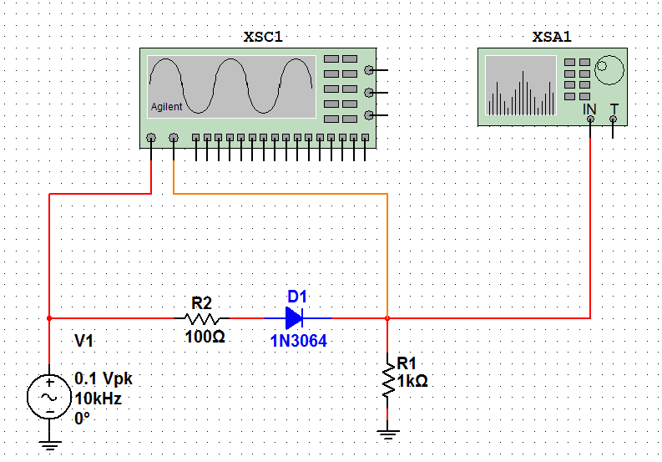

图1-15 二极管交流特性实验电路

表1-3：

|  |  |  |  |
| --- | --- | --- | --- |
| 输入信号幅度(V)  (半波峰值) | 0.05 | 0.1 | 0.2 |
| 基波P1 (dBm) | -28.065 | -22.057 | -16.049 |
| 二次谐波P2 (dBm) | -104.449 | -92.614 | -80.735 |
| P1- P2 (dBm) | 76.384 | 70.557 | 64.686 |

**思考：**若改变二极管的直流电压，输出信号的失真情况会有什么变化？

答：当直流电压越高，直流工作点向二极管伏安曲线斜率较大且平稳方向偏移的程度越大，则失真越小。

**0.05V时：**

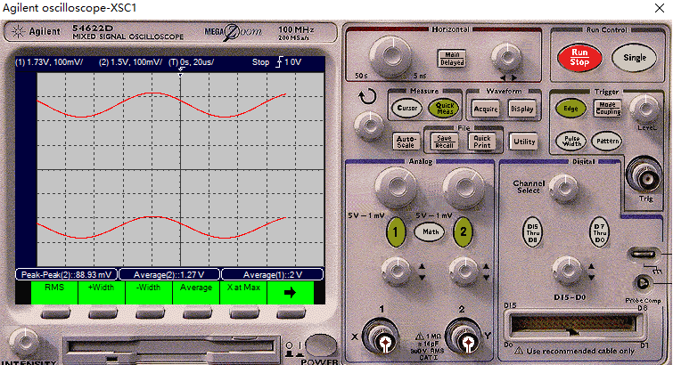

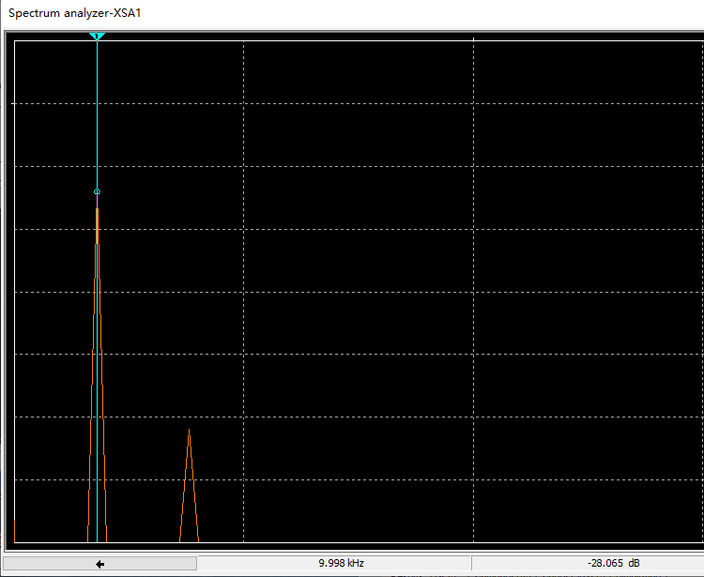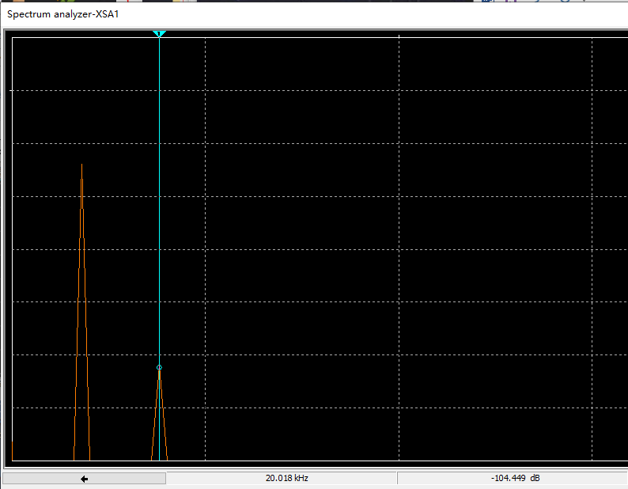

**0.1V时：**

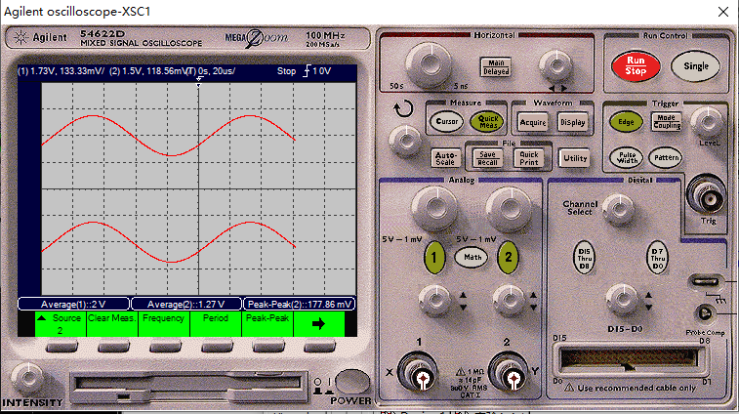

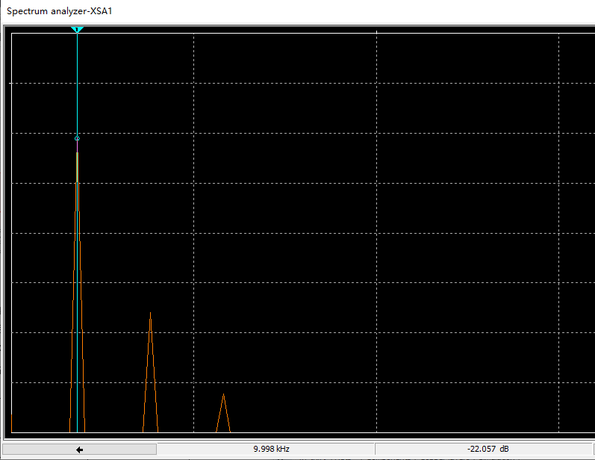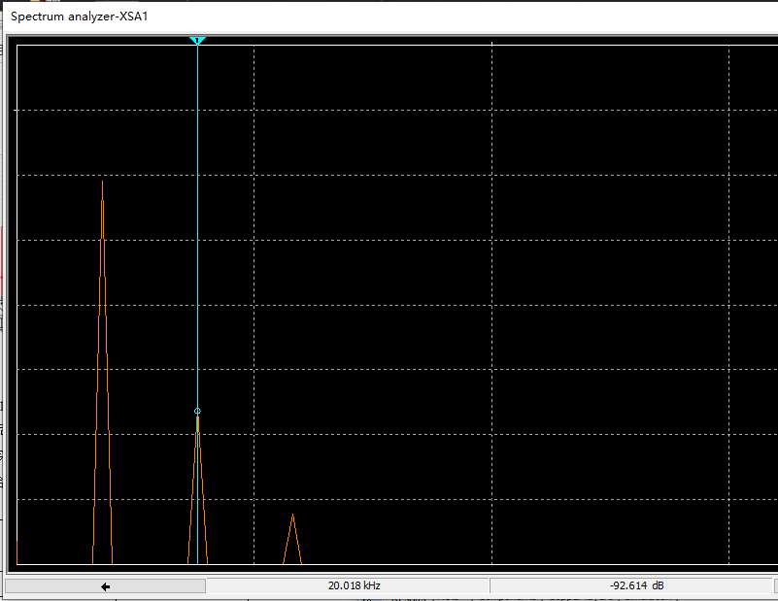

**0.2V时：**

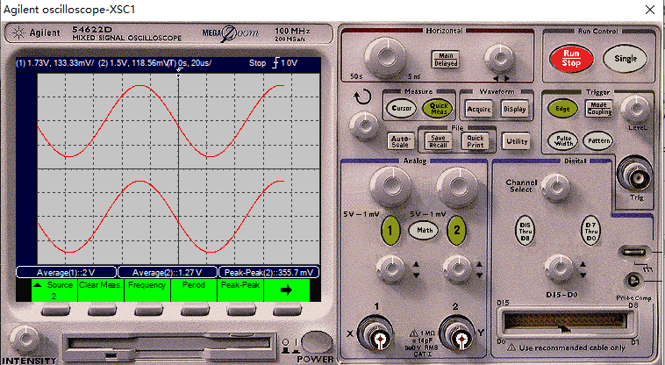

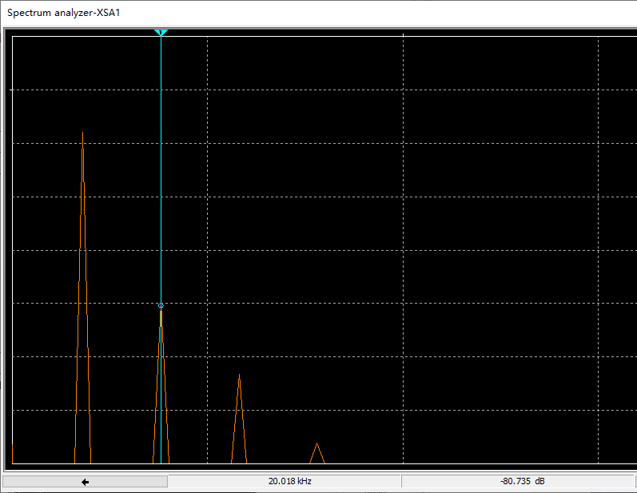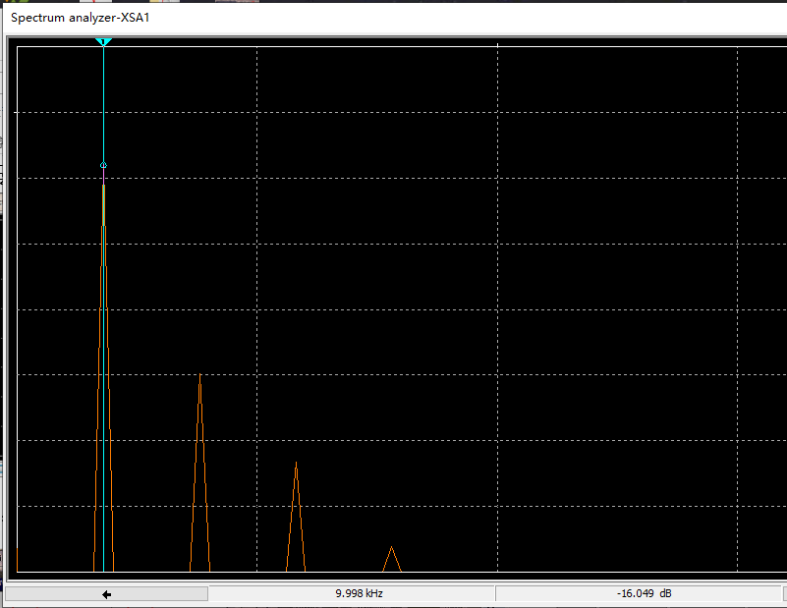

**在三次输入幅度不同的信号后，示波器所测的两个信号的失真均不明显。**

**接下来我对这三次仿真加以分析：**

**0.05V时，基波增益-28.065dBm ,二次谐波增益-104.449dBm。**

**0.1V时，基波增益为-22.057dBm，基波功率变大是因为实际电压源振幅变大2倍，则功率变大4倍，根据dBm公式：10lg（功率值/1mW），10lg4=6.02dBm，而正好此时增益与振幅为0.05V时增益-28.065dBm比较增大约6.01dBm。**

**二次谐波增益为-92.614dBm，二次谐波功率增大了，但此时增益与振幅为0.05V时增益-104.449dBm增大约11.835dBm而不是6.02dBm，由此可见二次谐波功率比重增大。**

**0.2V时，基波增益为-16.049dBm，而此时增益与振幅为0.1V时增益-22.057dBm比较增大约6.01dBm。**

**二次谐波增益为-80.735dBm，二次谐波功率增大了，但此时增益与振幅为0.1V时增益-92.614dBm增大约11.879dBm而不是6.02dBm，由此可见二次谐波功率比重再次增大。**

【**设计挑战**】

所发教材书上的要求：

采用稳压管RD2.0S设计稳压电路，具体要求如下：

1. 输入直流电压5V；
2. 负载短路电流<40mA；
3. 输出电压2V，负载变化时输出电压波动<±10%，亦即（1.8V-2.2V）,确定负载电阻范围。

根据以上要求设计稳压电路，给出电路图和器件参数，并在面包板上设计电路，采用PocketLab实验系统对电路进行测量，完成表1-5：

我们首先需要确定的一点是：

由于负载短路电流<40mA，故需满足V/R＜40 所以我们在电路中给入的限流电阻应大于125欧姆。

首先按照正常的实验设计顺序在multisim环境中进行仿真,电路图如下：

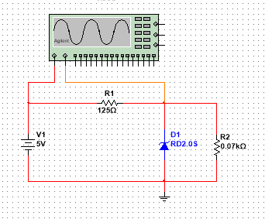

表1-5：稳压电路测试结果

|  |  |  |  |  |  |  |  |  |
| --- | --- | --- | --- | --- | --- | --- | --- | --- |
| 负载电阻 (kΩ) | 0.075 | 0.15 | 0.2 | 0.3 | 0.4 | 0.5 | 1 | 10 |
| 输出电压 (V) | 1.8 | 2.1 | 2.15 | 2.18 | 2.2 | 2.21 | 2.23 | 2.24 |
| 符合要求的负载电阻范围为 | 0.075—0.4 kΩ | | | | | | | |

提示：负载电阻可以采用可变电阻，便于测试；为了得到准确的负载电阻范围，负载电阻的取值不仅仅局限于上表。

找到1.8V时的屏幕截图如下：

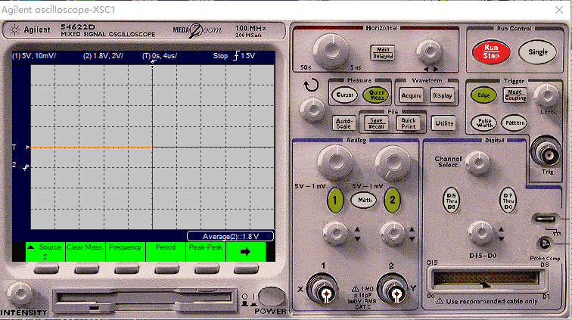

表1-6：实验稳压电路测试结果

|  |  |  |  |  |
| --- | --- | --- | --- | --- |
| 负载电阻 (kΩ) | 0.089 | 0.114 | 0.125 | 0.148 |
| 输出电压 (V) | 1.798 | 2.18 | 2.202 | 2.244 |
| 符合要求的负载电阻范围为 | 0.089~0.125 kΩ | | | |

实验面板中的数据一直在跳动，水平有限，我耐心调整在两个界定值处得到了较为满意的采样点并用万用表测量此时的电阻。

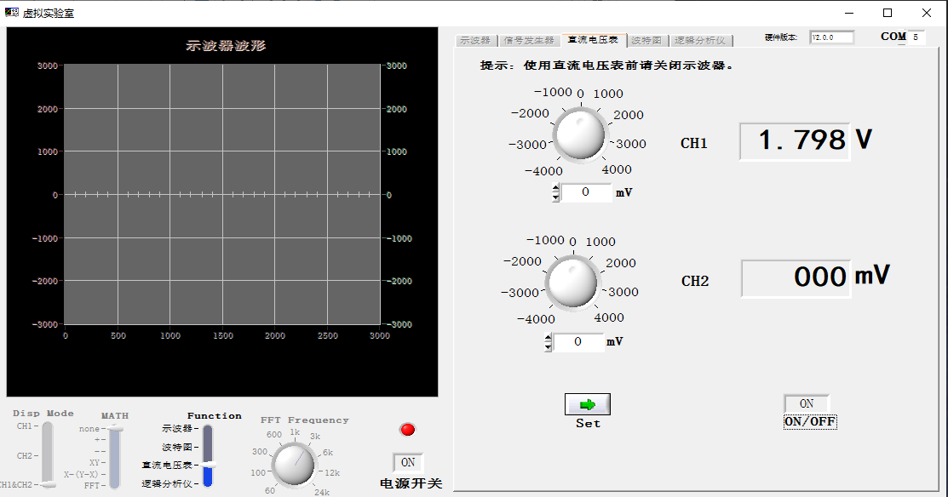

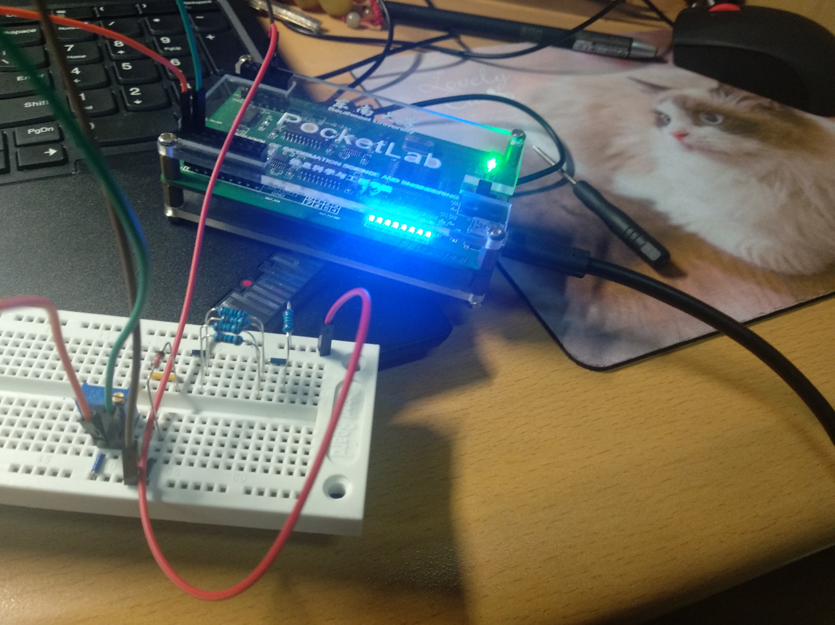

**总结：**

二极管有其特有的伏安特性，在课堂上我们了解到针对二极管，可从正向与反向特性两个方面进行探究。此外，二极管可运用在稳压电路等实际电路中，通过对于稳压电路的具体设计与参数改变测量，也进一步加深了对二极管的学习与了解。这种仿真加实验的方式也使得我学习模电有了更大的兴趣。